温馨提示：
此题库为Word版，请按住Ctrl,滑动鼠标滚轴，调节合适的观看比例，关闭Word文档返回原板块。
考点10 磁场
一、选择题
1.(2015·江苏高考)如图所示,用天平测量匀强磁场的磁感应强度。下列各选项所示的载流线圈匝数相同,边长MN相等,将它们分别挂在天平的右臂下方。线圈中通有大小相同的电流,天平处于平衡状态。若磁场发生微小变化,天平最容易失去平衡的是 ( )
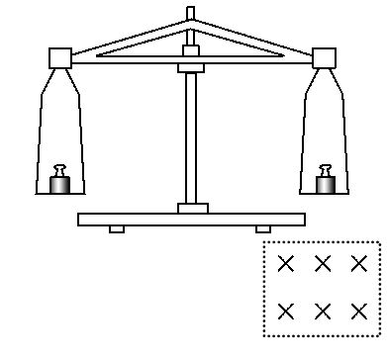
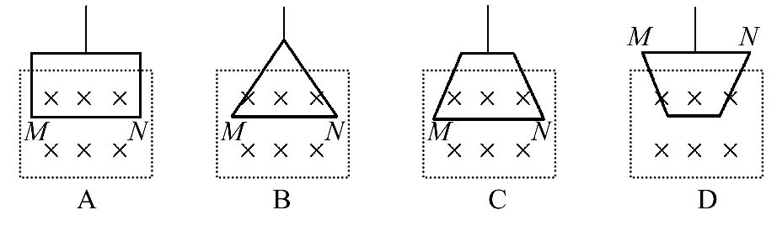
【解析】选A。因为磁场相同,导体中电流大小一样,根据F=BIL知,导体的有效长度越大,磁场有微变时产生的安培力越大,导致天平失去平衡,图中A对应的有效长度最大。
2.(2015·全国卷Ⅱ)指南针是我国古代四大发明之一。关于指南针,下列说法正确的是 ( )
A.指南针可以仅具有一个磁极
B.指南针能够指向南北,说明地球具有磁场
C.指南针的指向会受到附近铁块的干扰
D.在指南针正上方附近沿指针方向放置一直导线,导线通电时指南针不偏转
【解题指南】解答本题时应从以下三点进行分析：
(1)磁极总是成对出现,目前为止还没有发现磁单极子。
(2)磁极间相互作用是通过磁场产生的。
(3)铁块被磁化后会产生磁场,通电导线周围也会产生磁场。
【解析】选B、C。磁极总是成对出现,指南针同时具有两个磁极,A项错误;指南针能够指向南北,说明地球具有磁场,B项正确;指南针附近铁块被磁化,产生的磁场会对指南针的指向产生干扰,C项正确;在指南针正上方附近沿指针方向放置一直导线,导线通电时指南针偏转,D项错误。
3.(2015·全国卷Ⅱ)有两个匀强磁场区域Ⅰ和Ⅱ,Ⅰ中的磁感应强度是Ⅱ中的k倍,两个速率相同的电子分别在两磁场区域做圆周运动,与Ⅰ中运动的电子相比,Ⅱ中的电子 ( )
A.运动轨迹的半径是Ⅰ中的k倍
B.加速度的大小是Ⅰ中的k倍
C.做圆周运动的周期是Ⅰ中的k倍
D.做圆周运动的角速度与Ⅰ中的相等
【解析】选A、C。Ⅱ中的磁感应强度是Ⅰ中的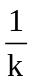,故Ⅱ中的电子所受洛伦兹力和加速度均为Ⅰ中的,B项错误;由洛伦兹力提供向心力可得R=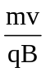,Ⅱ中的电子运动轨迹的半径是Ⅰ中的k倍,A项正确;由洛伦兹力提供向心力可得T=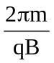,Ⅱ中的电子做圆周运动的周期是Ⅰ中的k倍,C项正确;由周期公式T=可得ω=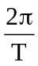=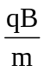,Ⅱ中的电子做圆周运动的角速度是Ⅰ中的,D项错误。
【误区警示】防止数与倒数的混淆
(1)题干表述为“Ⅰ中的磁感应强度是Ⅱ中的k倍”,但要求的是Ⅱ中的电子与Ⅰ中的电子比较,存在一个倒数的问题,学生很容易步入这个误区。
(2)推导的半径公式中的磁感应强度又是在倒数上,两次倒数就抵消了,防止忽略其中的一次倒数而导致错误。
(3)周期与角速度也是倒数关系,需注意是k倍还是倍,防止出错。
4.(2015·全国卷Ⅰ)两相邻匀强磁场区域的磁感应强度大小不同、方向平行。一速度方向与磁感应强度方向垂直的带电粒子(不计重力),从较强磁场区域进入到较弱磁场区域后,粒子的 ( )
A.轨道半径减小,角速度增大
B.轨道半径减小,角速度减小
C.轨道半径增大,角速度增大
D.轨道半径增大,角速度减小
【解析】选D。带电粒子由一个磁场进入另一个磁场,线速度大小不变,由牛顿第二定律得qvB=m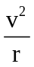,可知轨道半径增大,再根据v=ωr知角速度减小,故选项D正确。
5.(2015·重庆高考)如图中曲线a、b、c、d为气泡室中某放射物发生衰变放出的部分粒子的径迹,气泡室中磁感应强度方向垂直于纸面向里。以下判断可能正确的是 ( )
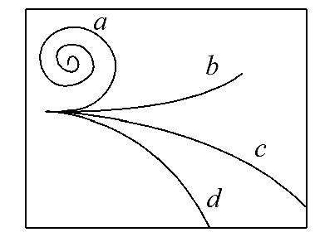
A.a、b为β粒子的径迹 B.a、b为γ粒子的径迹
C.c、d为α粒子的径迹 D.c、d为β粒子的径迹
【解题指南】解答本题时应从以下两点进行分析：
(1)α、β、γ粒子的电性。
(2)α、β粒子在磁场中运动时所受洛伦兹力的方向。
【解析】选D。因为α粒子带正电,由左手定则可知,α粒子刚射入磁场时所受洛伦兹力方向平行于纸面向上,故α粒子向上偏转;因为β粒子带负电,由左手定则可知,β粒子刚射入磁场时所受洛伦兹力方向平行于纸面向下,故β粒子向下偏转;综上可知,选项A、C错误,选项D正确。因为γ粒子不带电,所以在磁场中运动时不发生偏转,故选项B错误。
6.(2015·北京高考)实验观察到,静止在匀强磁场中A点的原子核发生β衰变,衰变产生的新核与电子恰在纸面内做匀速圆周运动,运动方向和轨迹示意如图。则 ( )
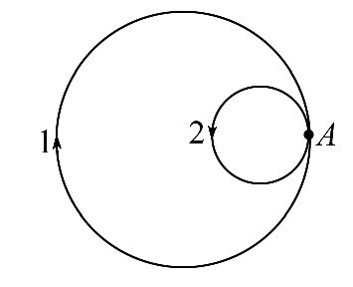
A.轨迹1是电子的,磁场方向垂直纸面向外
B.轨迹2是电子的,磁场方向垂直纸面向外
C.轨迹1是新核的,磁场方向垂直纸面向里
D.轨迹2是新核的,磁场方向垂直纸面向里
【解析】选D。洛伦兹力充当电子和新核的向心力, 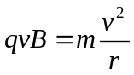，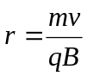，根据动量守恒定律,电子和新核的动量相等,新核的电荷量大于电子的电荷量,所以电子的轨道半径大,轨迹1是电子的,轨迹2是新核的,根据左手定则,磁场方向垂直于纸面向里,综上所述,选项D正确。
7.(2015·广东高考)在同一匀强磁场中,α粒子（He)和质子（H)做匀速圆周运动,若它们的动量大小相等,则α粒子和质子 ( )
A.运动半径之比是2∶1
B.运动周期之比是2∶1
C.运动速度大小之比是4∶1
D.受到的洛伦兹力之比是2∶1
【解析】选B。α粒子和质子质量之比是4∶1,电荷量之比是2∶1,根据动量相等即4mv₁=mv₂,得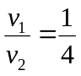,洛伦兹力为qvB,所以洛伦兹力之比为1∶2,C、D错误;由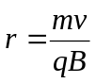可得,半径之比是1∶2,A错误;由周期公式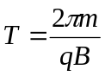,可得T₁∶T₂=2∶1,B正确。
8.(2015·海南高考)如图,a是竖直平面P上的一点,P前有一条形磁铁垂直于P,且S极朝向a点,P后一电子在偏转线圈和条形磁铁的磁场的共同作用下,在水平面内向右弯曲经过a点。在电子经过a点的瞬间,条形磁铁的磁场对该电子的作用力的方向 ( )
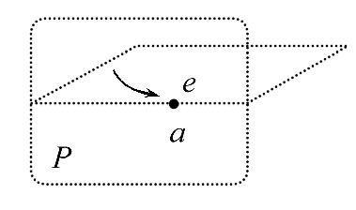
A.向上 B.向下 C.向左 D.向右
【解析】选A。a点处磁场垂直于纸面向外,根据左手定则可以判断电子受力向上,A正确。
【误区警示】本题带电粒子是电子,带负电,应用左手定则时,四指应指向电子运动方向的反方向。
9.(2015·四川高考)如图所示,S处有一电子源,可向纸面内任意方向发射电子,平板MN垂直于纸面,在纸面内的长度L=9.1cm,中点O与S间的距离d=4.55cm,MN与SO直线的夹角为θ,板所在平面有电子源的一侧区域有方向垂直于纸面向外的匀强磁场,磁感应强度B=2.0×10⁻⁴T。电子质量m=9.1×10⁻³¹kg,电量e=-1.6×10⁻¹⁹C,不计电子重力。电子源发射速度v=1.6×10⁶m/s的一个电子,该电子打在板上可能位置的区域的长度为l,则 ( )
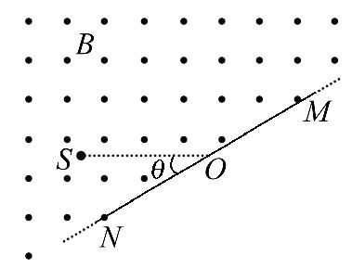
A.θ=90°时,l=9.1cm B.θ=60°时,l=9.1cm
C.θ=45°时,l=4.55cm D.θ=30°时,l=4.55cm
【解析】选A、D。电子在磁场中受洛伦兹力作用做匀速圆周运动,根据洛伦兹力大小计算公式和向心力公式有：evB=m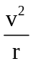,解得电子圆周运动的轨道半径为：r=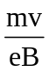=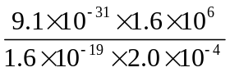m=4.55×10⁻²m=4.55cm,恰好有：r=d=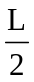,由于电子源S可向纸面内任意方向发射电子,因此电子的运动轨迹将是过S点的一系列半径为r的等大圆,能够打到板MN上的区域范围如图甲所示,实线SN表示电子刚好经过板N端时的轨迹,实线SA表示电子轨迹刚好与板相切于A点时的轨迹,因此电子打在板上可能位置的区域的长度为：l=NA,
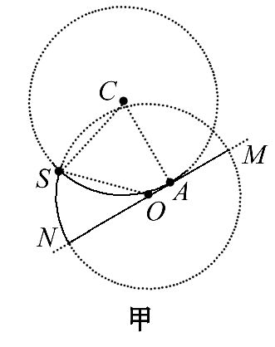
又由题设选项可知,MN与SO直线的夹角θ不定,但要使电子轨迹与MN板相切,根据图中几何关系可知,此时电子的轨迹圆心C一定落在与MN距离为r的平行线上,如图乙所示,当l=4.55cm时,即A点与板O点重合,作出电子轨迹如图中实线S₁A₁,由图中几何关系可知,此时S₁O与MN的夹角θ=30°,故C错误,D正确。当l=9.1cm时,即A点与板M端重合,作出电子轨迹如图中实线S₂A₂,由几何关系可知,此时S₂O与MN的夹角θ=90°,故A正确,B错误。
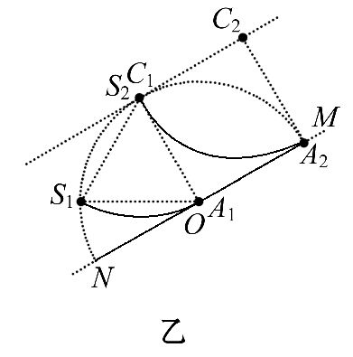
二、计算题
10.(2015·江苏高考)一台质谱仪的工作原理如图所示,电荷量均为+q、质量不同的离子飘入电压为U₀的加速电场,其初速度几乎为零。这些离子经加速后通过狭缝O沿着与磁场垂直的方向进入磁感应强度为B的匀强磁场,最后打在底片上。已知放置底片的区域MN =L,且OM =L。某次测量发现MN中左侧区域MQ损坏,检测不到离子,但右侧区域QN仍能正常检测到离子。在适当调节加速电压后,原本打在MQ的离子即可在QN检测到。
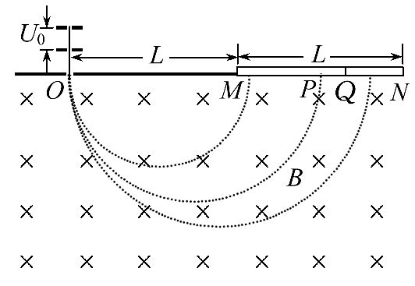
(1)求原本打在MN中点P的离子质量m。
(2)为使原本打在P的离子能打在QN区域,求加速电压U的调节范围。
(3)为了在QN区域将原本打在MQ区域的所有离子检测完整,求需要调节U的最少次数。(取lg2=0.301,lg3=0.477,lg5=0.699)
【解析】(1)离子在电场中加速qU₀=mv²
在磁场中做匀速圆周运动qvB=m
解得r=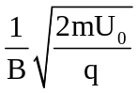
代入r₀=L,解得m=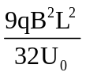
(2)由(1)知,U=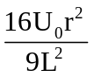,若离子打在Q点,则r=L,U=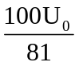
若离子打在N点,则r=L,U=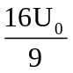
则电压的范围≤U≤
(3)由(1)可知,r∝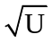
由题意知,第1次调节电压到U₁,使原本打在Q点的离子打在N点,则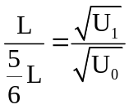
此时,原本半径为r₁的打在Q₁的离子打在Q上
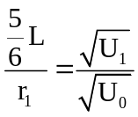
解得r₁=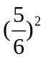L
第2次调节电压到U₂,原本打在Q₁的离子打在N点,原本半径为r₂的打在Q₂的离子打在Q上,则
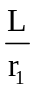=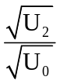，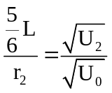
解得r₂=()³L
同理,第n次调节电压,有r_{n}=()^{n+1}L
检测完整,有r_{n}≤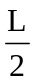
解得n≥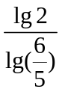-1≈2.8
最少次数为3次。
答案：(1) (2)≤U≤ (3)3
11.(2015·全国卷Ⅰ)如图,一长为10cm的金属棒ab用两个完全相同的弹簧水平地悬挂在匀强磁场中,磁场的磁感应强度大小为0.1T,方向垂直于纸面向里;弹簧上端固定,下端与金属棒绝缘,金属棒通过开关与一电动势为12V的电池相连,电路总电阻为2Ω。已知开关断开时两弹簧的伸长量均为0.5cm;闭合开关,系统重新平衡后,两弹簧的伸长量与开关断开时相比均改变了0.3cm,重力加速度大小取10m/s²。判断开关闭合后金属棒所受安培力的方向,并求出金属棒的质量。
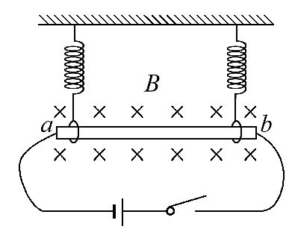
【解题指南】解答本题时应从以下两点进行分析：
(1)根据左手定则判断安培力的方向。
(2)开关断开与闭合时,根据平衡条件写出金属棒的平衡方程。
【解析】依题意,开关闭合后,电流方向从b到a,由左手定则可知,金属棒所受的安培力方向竖直向下。
开关断开时,两弹簧各自相对于其原长伸长为Δl₁=0.5cm。由胡克定律和力的平衡条件得
2kΔl₁=mg ①
式中,m为金属棒的质量,k是弹簧的劲度系数,g是重力加速度的大小。
开关闭合后,金属棒所受安培力的大小为F=IBL ②
式中,I是回路电流,L是金属棒的长度,两弹簧各自再伸长了Δl₂=0.3cm,
由胡克定律和力的平衡条件得2k(Δl₁+Δl₂)=mg+F ③
由欧姆定律有E=IR ④
式中,E是电池的电动势,R是电路总电阻。
联立①②③④式,并代入题给数据得
m=0.01kg
答案：安培力的方向竖直向下 0.01kg
【误区警示】误区一：误把两个弹簧的弹力错写成一个。
误区二：接通开关后,误把安培力的方向分析为竖直向上。
12.(2015·山东高考)如图所示,直径分别为D和2D的同心圆处于同一竖直面内,O为圆心,GH为大圆的水平直径。两圆之间的环形区域(Ⅰ区)和小圆内部(Ⅱ区)均存在垂直圆面向里的匀强磁场。间距为d的两平行金属极板间有一匀强电场,上极板开有一小孔。一质量为m、电量为+q的粒子由小孔下方处静止释放,加速后粒子以竖直向上的速度v射出电场,由H点紧靠大圆内侧射入磁场。不计粒子的重力。
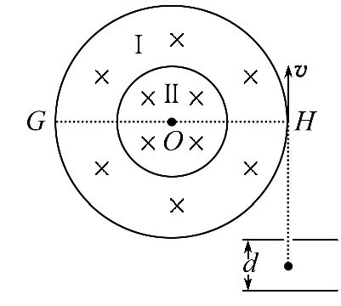
(1)求极板间电场强度的大小;
(2)若粒子运动轨迹与小圆相切,求Ⅰ区磁感应强度的大小;
(3)若Ⅰ区、Ⅱ区磁感应强度的大小分别为、,粒子运动一段时间后再次经过H点,求这段时间粒子运动的路程。
【解析】(1)设极板间电场强度的大小为E,对粒子在电场中的加速运动,由动能定理得
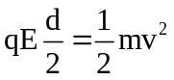①
由①式得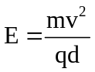 ②
(2)设Ⅰ区磁感应强度的大小为B,粒子做圆周运动的半径为R,由牛顿第二定律得
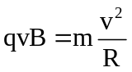 ③
如图甲所示,粒子运动轨迹与小圆相切有两种情况。若粒子轨迹与小圆外切,由几何关系得
R=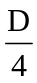 ④
联立③④式得
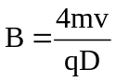 ⑤
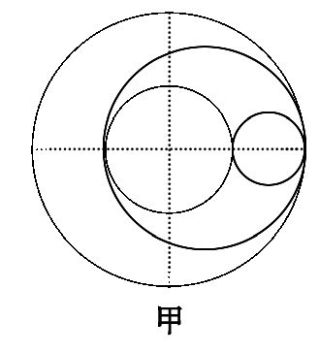
若粒子轨迹与小圆内切,由几何关系得
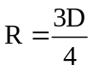 ⑥
联立③⑥式得
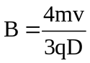 ⑦
(3)设粒子在Ⅰ区和Ⅱ区做圆周运动的半径分别为R₁、R₂,由题意可知,Ⅰ区和Ⅱ区磁感应强度的大小分别为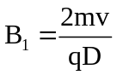、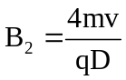,由牛顿第二定律得
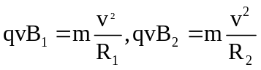 ⑧
代入数据得
R₁=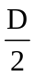,R₂= ⑨
设粒子在Ⅰ区和Ⅱ区做圆周运动的周期分别为T₁、T₂,由运动学公式得
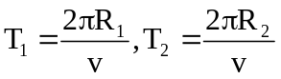 ⑩
据题意分析,粒子两次与大圆相切的时间间隔的运动轨迹如图乙所示,根据对称性可知,Ⅰ区两段圆弧所对圆心角相同,设为θ₁,Ⅱ区内圆弧所对圆心角设为θ₂,圆弧和大圆的两个切点与圆心O连线间的夹角设为α,由几何关系得
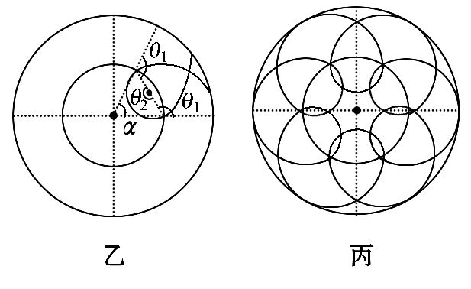
θ₁=120°⑪
θ₂=180°⑫
α=60° ⑬
粒子重复上述交替运动回到H点,轨迹如图丙所示,设粒子在Ⅰ区和Ⅱ区做圆周运动的时间分别为t₁、t₂,可得
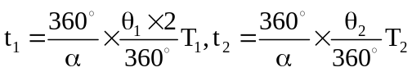 ⑭
设粒子运动的路程为s,由运动学公式得
s=v(t₁+t₂) ⑮
联立⑨⑩⑪⑫⑬⑭⑮式得
s=5.5D ⑯
答案：(1) 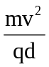 (2) 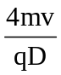或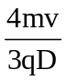 (3)5.5D
13.(2015·浙江高考)使用回旋加速器的实验需要把离子束从加速器中引出,离子束引出的方法有磁屏蔽通道法和静电偏转法等。质量为m、速度为v的离子在回旋加速器内旋转,旋转轨道是半径为r的圆,圆心在O点,轨道在垂直纸面向外的匀强磁场中,磁感应强度为B。
为引出离子束,使用磁屏蔽通道法设计引出器。引出器原理如图所示,一对圆弧形金属板组成弧形引出通道,通道的圆心位于O′点(O′点图中未画出)。引出离子时,令引出通道内磁场的磁感应强度降低,从而使离子从P点进入通道,沿通道中心线从Q点射出,已知OQ长度为L,OQ与OP的夹角为θ。
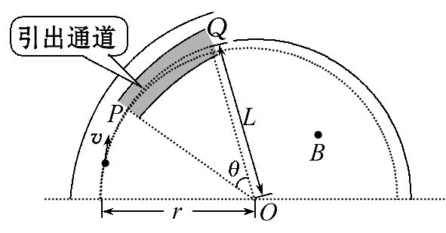
(1)求离子的电荷量q并判断其正负。
(2)离子从P点进入,Q点射出,通道内匀强磁场的磁感应强度应降为B′,求B′。
(3)换用静电偏转法引出离子束,维持通道内的原有磁感应强度B不变,在内外金属板间加直流电压,两板间产生径向电场,忽略边缘效应。为使离子仍从P点进入,Q点射出,求通道内引出轨迹处电场强度E的方向和大小。
【解题指南】解答本题时应从以下两点进行分析：
(1)知道离子做圆周运动时,是洛伦兹力充当向心力。
(2)要能够画出离子的运动轨迹,用几何关系来分析求解。
【解析】(1)离子做圆周运动,洛伦兹力提供向心力,则
Bqv=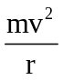
q=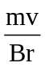
由左手定则判断可知该离子带正电荷
(2)离子运动轨迹如图所示
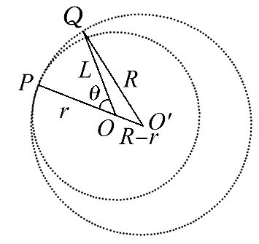
O′Q=R,OQ=L,O′O=R-r
引出轨迹为圆弧,则B′qv=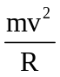
R=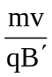
根据几何关系得
R=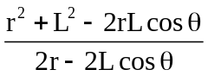
B′=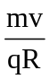=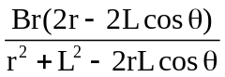
(3)电场强度方向沿径向向外
引出轨迹为圆弧,则Bqv-Eq=
E=Bv-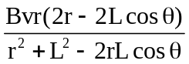＝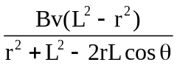
答案：(1) 正电荷 (2)
(3)沿径向向外
14.(2015·重庆高考)音圈电机是一种应用于硬盘、光驱等系统的特殊电动机。如图是某音圈电机的原理示意图,它由一对正对的磁极和一个正方形刚性线圈构成,线圈边长为L,匝数为n,磁极正对区域内的磁感应强度方向垂直于线圈平面竖直向下,大小为B,区域外的磁场忽略不计。线圈左边始终在磁场外,右边始终在磁场内,前后两边在磁场内的长度始终相等。某时刻线圈中电流从P流向Q,大小为I。
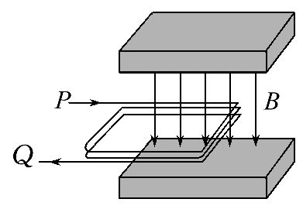
(1)求此时线圈所受安培力的大小和方向。
(2)若此时线圈水平向右运动的速度大小为v,求安培力的功率。
【解析】(1)由左手定则可以判断出线圈所受安培力的方向水平向右。
由于线圈与磁场垂直,故线圈所受安培力的大小：F_{安}=nIBL。
(2)此时安培力的功率：P=F_{安}v=nIBLv。
答案：(1)nIBL 水平向右
(2)nIBLv
【误区警示】在解答本题时许多同学往往容易忽略线圈的匝数n,从而导致安培力及安培力的功率计算错误。
15.(2015·重庆高考)如图为某种离子加速器的设计方案。两个半圆形金属盒内存在相同的垂直于纸面向外的匀强磁场。其中MN和M′N′是间距为h的两平行极板,其上分别有正对的两个小孔O和O′,O′N′=ON=d,P为靶点,O′P=kd(k为大于1的整数)。极板间存在方向向上的匀强电场,两极板间电压为U。质量为m、带电量为q的正离子从O点由静止开始加速,经O′进入磁场区域。当离子打到极板上O′N′区域(含N′点)或外壳上时将会被吸收。两虚线之间的区域无电场和磁场存在,离子可匀速穿过。忽略相对论效应和离子所受的重力。求：
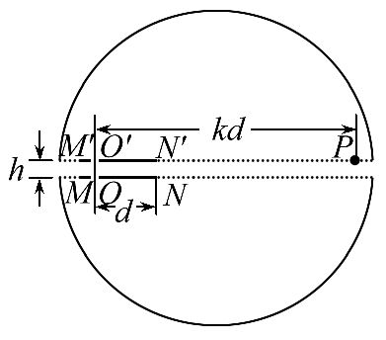
(1)离子经过电场仅加速一次后能打到P点所需的磁感应强度大小。
(2)能使离子打到P点的磁感应强度的所有可能值。
(3)打到P点的能量最大的离子在磁场中运动的时间和在电场中运动的时间。
【解析】(1)离子在电场中加速时,由动能定理可得Uq=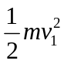-0,故离子第一次射出电场时的速度：v₁=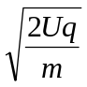
若离子经过一次加速后就能打到P点,则离子在匀强磁场中运动时的轨道半径：
r₁=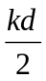 (k为大于1的整数)。
离子在匀强磁场中做匀速圆周运动时洛伦兹力提供向心力,由牛顿第二定律可得：
qv₁B= 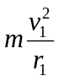;
将r₁=,v₁=
代入解得：B=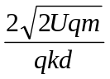
(2)设经n(n为大于零的整数)次加速后离子获得的速度为v_{n}。
由动能定理可得：
nUq=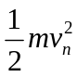-0,
解得：v_{n}=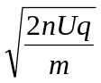
若离子经过n次加速后能打到P点,则n次加速后离子在匀强磁场中运动时的轨道半径：
r_{n}= (k为大于1的整数)
离子在匀强磁场中做匀速圆周运动时洛伦兹力提供向心力,由牛顿第二定律可得：
qv_{n}B_{n}= 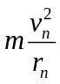;
将r_{n}=代入解得：
B_{n}=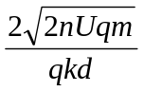
为使离子从电场中射出后不被极板吸收,则离子第一次加速后进入匀强磁场时的轨道半径必须大于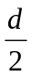,所以qv₁B_{n}< 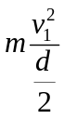,
所以B_{n}<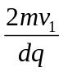=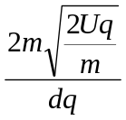=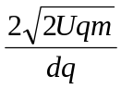,
即<,
整理得n<k²
综上可知,磁感应强度的所有可能值：
B_{n}= (n=1,2,3,…,k²-1)
(3)离子在匀强磁场中做匀速圆周运动时的周期T=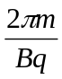。
经过n=k²-1次加速后射到P点的离子能量最大。经分析可知,该离子在磁场中的运动时间为：
t₁=(n-)T=(k²-)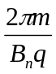=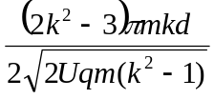
离子在匀强电场中做匀加速直线运动,由牛顿第二定律F=ma得：
a=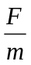＝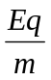＝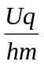
若离子经过n=k²-1次加速后射到P点,则离子在匀强电场中通过的总路程：
s=nh=(k²-1)h;
离子在匀强电场中运动的全过程可视为初速度为零的匀加速运动,故由s=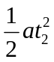得,离子在匀强电场中运动的总时间
t₂=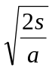=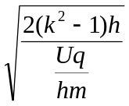=h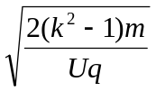
答案：(1)
(2) (n=1,2,3,…,k²-1)
(3)
h
16.(2015·福建高考)如图,绝缘粗糙的竖直平面MN左侧同时存在相互垂直的匀强电场和匀强磁场,电场方向水平向右,电场强度大小为E,磁场方向垂直纸面向外,磁感应强度大小为B。一质量为m、电荷量为q的带正电的小滑块从A点由静止开始沿MN下滑,到达C点时离开MN做曲线运动。A、C两点间距离为h,重力加速度为g。
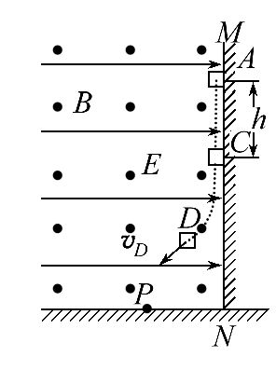
(1)求小滑块运动到C点时的速度大小v_{C}。
(2)求小滑块从A点运动到C点过程中克服摩擦力做的功W_{f}。
(3)若D点为小滑块在电场力、洛伦兹力及重力作用下运动过程中速度最大的位置,当小滑块运动到D点时撤去磁场,此后小滑块继续运动到水平地面上的P点。已知小滑块在D点时的速度大小为v_{D},从D点运动到P点的时间为t,求小滑块运动到P点时速度的大小v_{P}。
【解析】(1)滑块从A运动到C过程,水平方向的受力满足qvB+N=qE
滑块到达C点离开,此时N=0
因此有v_{C}=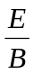
(2)由动能定理有mgh-W_{f}=m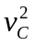
解得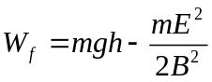
(3)如图所示,滑块速度最大时合力为零,此时速度方向与重力和电场力合力方向垂直。
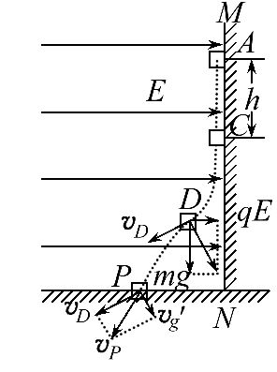
撤去磁场后滑块做类平抛运动,等效重力加速度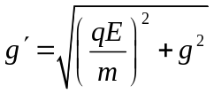
经过时间t,沿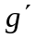方向的分速度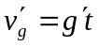
据速度合成有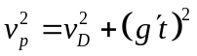
解得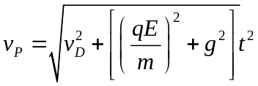
答案：(1) (2)mgh-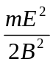 (3) 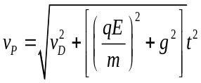
17.(2015·天津高考)现代科学仪器常利用电场、磁场控制带电粒子的运动。真空中存在着如图所示的多层紧密相邻的匀强电场和匀强磁场,电场和磁场的宽度均为d。电场强度为E,方向水平向右;磁感应强度为B,方向垂直纸面向里。电场、磁场的边界互相平行且与电场方向垂直。一个质量为m、电荷量为q的带正电粒子在第1层电场左侧边界某处由静止释放,粒子始终在电场、磁场中运动,不计粒子重力及运动时的电磁辐射。
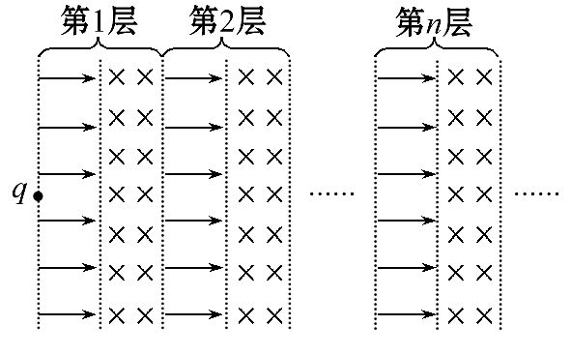
(1)求粒子在第2层磁场中运动时速度v₂的大小与轨迹半径r₂。
(2)粒子从第n层磁场右侧边界穿出时,速度的方向与水平方向的夹角为θ_{n},试求sinθ_{n}。
(3)若粒子恰好不能从第n层磁场右侧边界穿出,试问在其他条件不变的情况下,也进入第n层磁场,但比荷较该粒子大的粒子能否穿出该层磁场右侧边界,请简要推理说明之。
【解题指南】解答本题时应从以下三点进行分析：
(1)根据电场力做功,洛伦兹力不做功,结合动能定理和洛伦兹力充当向心力求解v₂、r₂。
(2)结合洛伦兹力充当向心力、数学知识求解sinθ_{n}。
(3)利用反证法证明比荷较该粒子大的粒子能否穿出该层磁场右侧边界。
【解析】(1)粒子在进入第2层磁场时,经过两次电场加速,中间穿过磁场时洛伦兹力不做功。
由动能定理,有
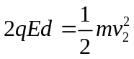 ①
由①式解得
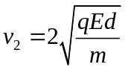 ②
粒子在第2层磁场中受到的洛伦兹力充当向心力,有
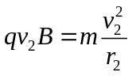 ③
由②③式解得
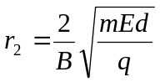 ④
(2)设粒子在第n层磁场中运动的速度为v_{n},轨迹半径为r_{n}(各量的下标均代表粒子所在层数,下同)。
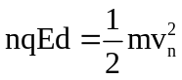 ⑤
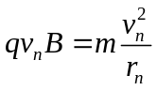 ⑥
粒子进入第n层磁场时,速度的方向与水平方向的夹角为α_{n},从第n层磁场右侧边界穿出时速度方向与水平方向的夹角为θ_{n},粒子在电场中运动时,垂直于电场线方向的速度分量不变,有
v_{n-1}sinθ_{n-1}=v_{n}sinα_{n} ⑦
由图甲看出
r_{n}sinθ_{n}-r_{n}sinα_{n}=d ⑧
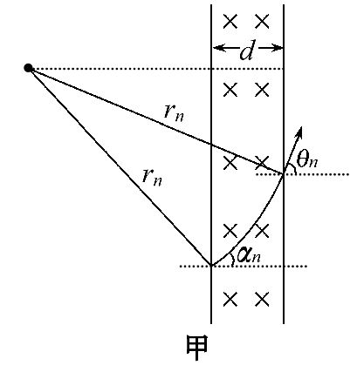
由⑥⑦⑧式得
r_{n}sinθ_{n}-r_{n-1}sinθ_{n-1}=d ⑨
由⑨式看出r₁sinθ₁,r₂sinθ₂,…,r_{n}sinθ_{n}为一等差数列,公差为d,可得
r_{n}sinθ_{n}=r₁sinθ₁+(n-1)d ⑩
当n=1时,由图乙看出
r₁sinθ₁=d ⑪
由⑤⑥⑩⑪式得
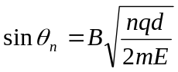 ⑫
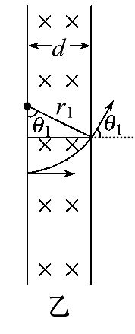
(3)若粒子恰好不能从第n层磁场右侧边界穿出,则
θ_{n}=
sinθ_{n}=1
在其他条件不变的情况下,换用比荷更大的粒子,设其比荷为,假设能穿出第n层磁场右侧边界,粒子穿出时速度方向与水平方向的夹角为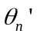,由于
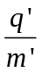> 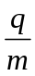
则导致
sin>1
说明不存在,即原假设不成立。所以比荷较该粒子大的粒子不能穿出该层磁场右侧边界。
答案：(1) 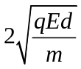 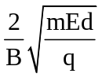 (2) 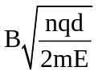 (3)见解析

